东华大学2024年依据台湾地区学测成绩招收台湾地区高中生招生简章
一、学校情况

东华大学地处上海，创建于1951年，是教育部直属的全国重点大学，是国家首批具有博士、硕士、学士三级学位授予权的单位之一，国家“211工程”重点建设院校，“双一流”建设高校。学校有延安路和松江两个校区，占地面积约2000亩。校园环境优美宜人，系“上海市花园单位”。

二、申请条件

拥护“一国两制”和国家统一，具有《台湾居民居住证》或《台湾居民来往大陆通行证》及在台湾居住的有效身份证明，考生所持证件须在有效期之内，参加当年学测，语文和数学A（或数学B）两门成绩都达到前标及以上且英语达到均标及以上的高中毕业生。

三、招生人数和招生专业

拟定总招生计划20名。
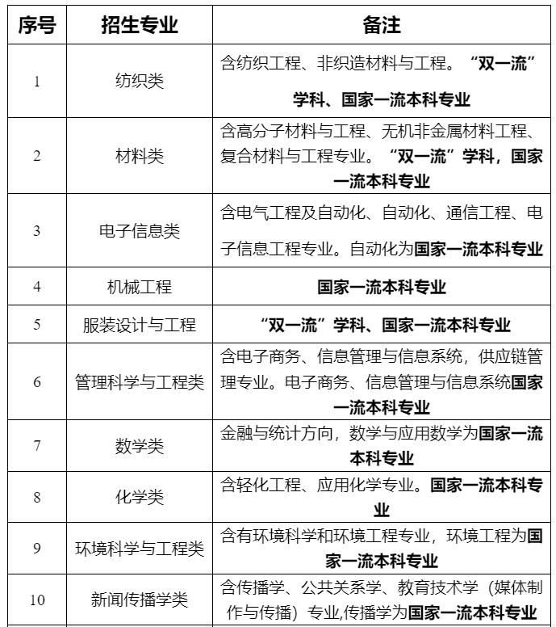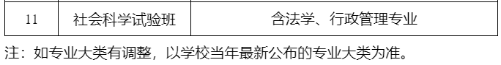
四、报名时间及方式

报名时间：2024年3月1日至31日

报名方式：考生登录祖国（大陆）普通高校依据台湾地区学测成绩招收台湾高中毕业生报名系统（网址：https://www.gatzs.com.cn/z/tw/）进行报名。考生须按照要求输入个人信息，上传个人证件、电子照片、学测成绩、考生诚信承诺书等基本材料，提交成绩查验授权书及报考高校要求的其他材料。报名截止前，考生可修改基本材料和其他材料。报名截止后，考生原则上不可修改基本材料。考生应准确填写个人网上报名信息并提供真实材料。系统不收取考生报名费用。

五、志愿填报

考生可填报我校6个招生专业，并选择是否服从专业调剂。考生可在报名截止前修改志愿，逾期不得修改。

考生因不符合报考条件及相关要求、填报信息错误或填报虚假信息造成的一切后果，由考生本人承担。

六、审核及面试

审核及面试时间：2024年4月1日至5月14日

（一）审核阶段

学校下载考生信息及材料，对考生报名资格进行初审，包括身份审核、学历审核及学测成绩审核等。对考生报名资料不完善的，学校将要求考生更正或补充材料（基本材料不可修改），并再次审核。

考生应及时登录系统查看审核结果。系统显示初审通过的考生应关注我校考核通知。系统显示需更正或补充材料的，考生应在规定时间内更正或补充有关材料，提交后及时查看审核结果，逾期提交不再受理。系统显示初审不通过的考生不得参加考核和录取。资格造假的考生按有关规定取消报考资格，已考核的取消考核成绩，已录取的取消录取资格。

（二）学校面试

审核完成后，我校将通知考生参加面试。面试形式为线上面试，具体安排届时将以电邮或电话方式通知考生本人。情况考生及时查看我校本科招生网相关资讯（https://zs.dhu.edu.cn）。

七、录取方式

我校将根据学生的学测成绩、面试成绩和综合素质择优录取。拟录取名单将于5月15日在报名系统内统一公布。

考生可于5月15日至19日期间登录系统查询本人录取情况，进行录取确认。逾期未确认的考生视为放弃录取资格，且不得参加征集志愿报名。

如初次录取生源不足，学校将征集志愿进行补录。参加征集志愿的考生于5月21日至31日期间进行报名，首轮已报名的考生无需重新注册，填报志愿、提交高校要求的其他材料即可。参与征集志愿的考生还须参加我校组织的线上面试，具体时间学校另行通知。6月21日至25日期间征集志愿的考生登录系统查询本人录取情况，进行录取确认。逾期未确认的考生视为放弃录取资格。

八、学费和住宿费

1.学费标准：文科类学费标准为6500元/生*学年，理工体类学费标准为7000元/生*学年。“双一流”建设学科纺织类、服装设计与工程、材料类学费7700元/生*学年。文科类包括：文学、经济学、管理学、法学、教育学，理工体类包括：理学、工学。

2.住宿费标准：每人每学年为人民币1200元。

九、其他

新生入学后，根据高校安排进行身体检查，不符合要求的，取消其入学资格；仅专业受限者，可以商转其他不受限专业。

学生在校期间，高校按照《普通高等学校招收和培养香港特别行政区、澳门特别行政区及台湾地区学生的规定》（教港澳台〔2016〕96号）进行管理。

报名系统工作安排如有变动，以报名系统公告为准。我校将根据实际情况做出适当调整。

十、咨询方式及学校的信息

东华大学招生办公室

邮件地址：上海市长宁区延安西路1882号本科招办收，邮政编码：200051

电话咨询：0086-21-62379160,62373266

东华大学本科招生信息网：http://zs.dhu.edu.cn

东华大学主页：http://www.dhu.edu.cn
东华大学招生办公室

2024年2月

网址：https://zs.dhu.edu.cn/2024/0202/c9563a338111/page.htm

